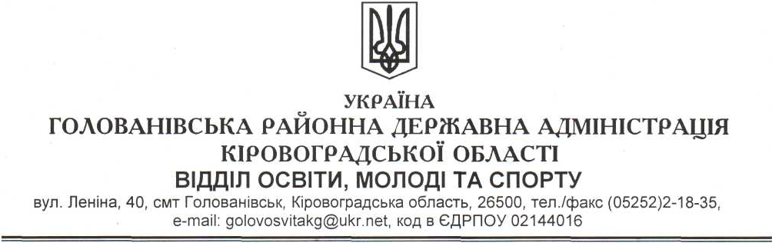29.10.2013 № 15/01-23

Керівникам навчальних закладів

Про виконання пункту 9 рішення
обласної ради з питань протидії
туберкульозу та ВІЛ/СНІДу

На виконання пункту 9 рішення обласної ради з питань протидії туберкульозу та ВІЛ/СНІДу від 04.10.2013 року №3 відділ освіти , молоді та спорту райдержадміністрації доручає спільно з місцевими лікувально-профілактичними закладами розробити плани проведення медичними працівниками санітарно освітньої та роз’яснювальної роботи з батьками щодо доцільності, ефективності та безпечності вакцинації проти туберкульозу, а також проведення щорічної туберкулінодіагностики у IV кварталі 2013 року.
Про результати виконання відповідних планів за означений період проінформувати відділ освіти, молоді та спорту райдержадміністрації до 04.01.2014 року.

Начальник відділу М.КОЛОМІЙЧУК

Харкавенко А.В.
22339

